Witamy wszystkich uczestników Klubu Senior + w Barbarce na zajęciach online na przełomie maja a czerwca 2021 r.
Zapraszamy do obejrzenia następujących propozycji tego tygodnia :

PONIEDZIAŁEK 31.05.2021 r.

- Witamina D – jak zapewnić prawidłową podaż?

Jak wiadomo, większość witamin niezbędnych dla utrzymania dobrego stanu zdrowia jest dostarczana z pożywieniem. Witamina D należy jednak do wyjątkowego typu, gdyż ok. 90% zapotrzebowania na tą witaminę jest realizowane poprzez biosyntezę w skórze stymulowaną przez promieniowanie słoneczne. Jedynie ok. 10% dziennego zapotrzebowania powinno być przyjmowane z pokarmem.
Zależność między ilością witaminy D w organizmie a stanem zdrowia człowieka został udokumentowany już wiele lat temu. W roku 1822 po raz pierwszy opisano, iż niedostateczna ekspozycja na światło słoneczne może skutkować występowaniem krzywicy u dzieci. Witamina D pełni ważną rolę w procesie tworzenia i utrzymywania w dobrym zdrowiu naszego układu kostnego zarówno u dzieci jak i u dorosłych. Jej poziom w organizmie ma związek z rozwojem oraz ze stopniem nasilenia chorób takich jak: stwardnienie rozsiane, reumatoidalne zapalenie stawów czy cukrzyca typu I. Ponadto długotrwały niedobór tego składnika w diecie może zwiększać ryzyko wystąpienia nowotworów (jelita grubego, trzustki, prostaty, piersi).

Czym jest witamina D?
Witamina D to nie jeden związek, jak mogłoby się wydawać, lecz grupa steroidowych związków chemicznych rozpuszczalnych w tłuszczach. Większość zapotrzebowania na tę witaminę w naszym organizmie jest pokrywana przez tak zwaną syntezę skórną (pod wpływem promieniowania UVB), znacznie mniejsza część trafia do nas z pożywienia pochodzenia zwierzęcego (prekursorem witaminy D jest wówczas cholekalcyferol) lub z pożywienia roślinnego i grzybów w postaci prekursora o nazwie ergokalcyferol. W komórkach skóry mamy uwięzioną prowitaminę D, z której pod wpływem działania promieniowania UVB powstaje cholekalcyferol (ten sam związek, który trafia do nas z pożywieniem pochodzenia zwierzęcego). Cholekalcyferol podczas dalszej wędrówki w organizmie człowieka ostatecznie przekształca się w kalcytriol — aktywną formę witaminy D3. Dopiero ten związek może w naszych komórkach odgrywać swoją ważną rolę.
Kalcytriol ma działanie hormonopodobne i „pracuje” nie tylko w komórkach kostnych, jak kiedyś sądzono – jego receptor jest obecny w większości komórek ludzkiego organizmu.
Badania wskazują, że witamina D bierze udział w wielu decydujących procesach:
- wpływa na odporność (obniża ilość prozapalnych cytokin, a zwiększa przeciwzapalnych, wygasza stany zapalne, podwyższa poziom ważnych składowych układu odpornościowego – limfocytów T),
- może chronić przed rozwojem cukrzycy (w badaniach wykazywano, że jej suplementacja kilkakrotnie zmniejsza ryzyko rozwoju choroby),
- zauważono, że działa przeciwnowotworowo (pobudza układ odpornościowy do zwalczania ognisk nowotworowych, a niski poziom witaminy D we krwi łączy się z częstszym rozwojem nowotworów o większej agresywności),
- reguluje pracę serca i naczyń krwionośnych (np. poprawia działanie śródbłonka naczyń, a suplementacja może chronić przed chorobami układu krążenia),
- chroni kości (witamina D bierze udział w regulacji gospodarki wapniowo–fosforanowej, zapobiega demineralizacji kości, dzięki czemu oddala perspektywę rozwoju osteoporozy).

Aby zapobiec niedoborom należy:

1) Zadbać o prawidłową ekspozycję na światło słoneczne.
W naszej strefie geograficznej synteza zachodzi od kwietnia do września. Wystarczy wystawić na słońce odkryte przedramiona i nogi na ok. 15 minut dziennie, by wytworzyć odpowiednią ilość tej witaminy. Nie należy wtedy stosować kremów z filtrem, gdyż potrafią one ograniczyć proces wytwarzania witaminy D aż o 97%! Nie należy się martwić przedawkowaniem witaminy D poprzez nadmierną syntezę skórną – w przypadku długotrwałego oddziaływania promieniowania słonecznego zostaje ona przekształcona w związki nieaktywne biologicznie.
W pozostałe miesiące, w przypadku niemożności dostarczenie odpowiedniej ilości tego składnika, można rozważyć suplementację pod nadzorem lekarza i dietetyka.

2) Wprowadzić do diety produkty bogate w ten składnik.
Niewiele produktów zawiera znaczne ilości witaminy D. Do najlepszych naturalnych źródeł należą:
– tłuste ryby morskie (węgorz, łosoś, makrela, śledź),
– tran,
– suszone w słońcu grzyby.
Należy zwrócić również uwagę na produkty wzbogacane w witaminę D, gdyż na rynku pojawiają się coraz częściej.

Niedobór witaminy D
Niedobór witaminy D jest jednym z najczęściej występujących niedoborów w populacji. Dokładne dane dotyczące niedoboru witaminy D wśród Polaków nie są jednolite, jednak wszystkie wskazują na najważniejszy problem — nie garstka, nawet nie połowa, tylko zdecydowana większość Polaków ma za mało witaminy D w swoim organizmie. To o tyle ważne, że w badaniach niedobór witaminy D skorelowano z szeregiem problemów zdrowotnych: podwyższonym ryzykiem rozwoju chorób nowotworowych, nadciśnienia, choroby sercowo–naczyniowej, cukrzycy, chorób metabolicznych, autoimmunologicznych i infekcji związanych z niedoborem odporności.
Jeśli zajrzymy do dokumentu Witamina D: rekomendacje dawkowania w populacji osób zdrowych oraz w grupach ryzyka deficytów – wytyczne dla Europy Środkowej 2013 r., przeczytamy, że deficyt witaminy D (oznaczany jako stężenie 25(OH)D poniżej 20 ng/ml) występuje u 70 proc. populacji. Z kolei według prof. Pawła Pudłowskiego z Zakładu Biochemii, Radioimmunologii i Medycyny Doświadczalnej, Instytutu „Pomnik – Centrum Zdrowia Dziecka” niskie stężenie witaminy D w organizmach może dotyczyć nawet powyżej 90 proc. Polaków.
Objawy niedoboru witaminy D mogą występować jako rozmiękanie kości z bólami kości, osłabienie mięśni, u dzieci duży niedobór może powodować krzywicę.

Skąd się bierze niedobór witaminy D?
Po pierwsze, z niewystarczającej syntezy skórnej, która w Polsce jest związana z szerokością geograficzną. Aby bowiem dostarczyć odpowiednią ilość witaminy D, powinniśmy od maja do kwietnia w słoneczne dni przebywać na zewnątrz między godziną 10 a 15 przez co najmniej 15 minut dziennie, odsłaniając na działanie promieni słonecznych (słońce nie może być za chmurami) minimum 20 proc. powierzchni ciała (odkryte przedramiona, podudzia), do tego nie używając kremów z filtrem, bo te również ograniczają syntezę witaminy D. Po drugie, winna jest za niska podaż witaminy D z żywnością — bardzo trudno zaspokoić codzienne zapotrzebowanie organizmu wyłącznie poprzez dietę.
Dlatego lekarze rekomendują Polakom suplementację witaminy D, zwłaszcza w miesiącach od września do kwietnia, kiedy ekspozycja słoneczna jest minimalna. Całoroczna suplementacja jest szczególnie zalecana osobom powyżej 65. roku życia oraz osobom, które mają zmniejszoną szansę ekspozycji na słońce.

Nadmiar witaminy D
Witamina D należy do grupy witamin, które łatwiej przedawkować. Witaminy A, D, E i K są witaminami rozpuszczalnymi w tłuszczach, stąd też inaczej się rozkładają i odkładają w organizmie niż pozostałe witaminy rozpuszczalne w wodzie. W rezultacie ich nadmiar może być szkodliwy dla organizmu. W przypadku witaminy D sytuacje przedawkowania są rzadkością, jednak jeśli przyjmujemy suplementy z witaminą D, należy skonsultować się z lekarzem, a najlepiej oznaczyć wcześniej 25(OH)D i oczywiście przyjmować witaminę D zgodnie z zaleceniami (więcej o dawkowaniu niżej).
Objawy przedawkowania witaminy D manifestują się jako mdłości, wymioty, biegunka lub zaparcia, bóle głowy, osłabienie, brak apetytu oraz odkładanie się wapnia w narządach, głównie nerkach.

Źródła występowania witaminy D
Szacuje się, że poprzez dietę uzupełniamy jedynie ok. 10 proc. zapotrzebowania organizmu na witaminę D. Głównymi źródłami jej występowania są ryby morskie (węgorz, dorsz, łosoś, śledź, makrela, grzyby Shiitake), w niewielkich ilościach: jaja, mleko, oleje roślinne, wątroba. Przeważająca część witaminy D w organizmie (ok. 90 proc.) pochodzi z syntezy skórnej. Spełnione muszą być jednak konkretne warunki. Warto pamiętać, że np. zanieczyszczenie powietrza albo ciemna karnacja, a także grubsza tkanka tłuszczowa będą hamować wytwarzanie „słonecznej witaminy”.

Dawkowanie witaminy D
Jak więc nietrudno wywnioskować, większość z nas powinna wspomagać się suplementami z witaminą D. Ważne jest też, jak je przyjmujemy. Nie powinno się brać ich na czczo lub między posiłkami. Witamina D najlepiej wchłania się, gdy spożywamy ją z tłuszczami. Najważniejsza zasada jest taka, by witaminę D przyjmować razem z posiłkiem. A także trzymać się zaleconych dawek dziennych.

Dawki zależą od wieku, ale też wagi ciała. Inne dawki dotyczą również kobiet ciężarnych oraz karmiących piersią.
- Noworodki i niemowlęta:
400 IU na dobę do 6. miesiąca życia,
400–600 IU na dobę od 6. do 12. miesiąca życia.
- Dzieci i nastolatki w wieku 1–18 lat:
600–1000 IU na dobę zależnie od masy ciała, w okresie od września do kwietnia, a jeśli synteza skórna nie jest wystarczająca – przez cały rok.
- Dorośli (>18 r.ż.) i osoby w wieku podeszłym (>65 r.ż.):
800–2000 IU na dobę zależnie od masy ciała, w miesiącach wrzesień–kwiecień, a przez cały rok, jeśli synteza skórna nie jest wystarczająca,
800–2000 IU na dobę po 65. roku życia – przez cały rok ze względu na upośledzony proces syntezy skórnej.
- Kobiety ciężarne i karmiące:
1500–2000 IU na dobę, suplementację należy zacząć jak najszybciej po potwierdzeniu ciąży.
- Osoby otyłe (BMI ≥30):
1600–4000 IU na dobę zależnie od stopnia otyłości przez cały rok.
Podsumowując, warto spędzić trochę czasu na słońcu, by zadbać o swoje zdrowie. Należy jednak pamiętać, by ekspozycja bez filtra nie była zbyt długa, gdyż może powodować powstawanie oparzeń, występowanie omdleń czy udarów a w skrajnych przypadkach do powstania nowotworu skóry. Na wszystko należy znaleźć złoty środek.
2 . Poranek z czasem seniora
odc. 1 : https://www.youtube.com/watch?v=yhzJzDheVIo

WTOREK 01.06.2021 r.

- Międzynarodowy Dzień Dziecka

DZIEŃ DZIECKA W POLSCE I NA ŚWIECIE JEGO HISTORIA, TRADYCJE I CIEKAWOSTKI

Dzień dziecka w Polsce, który wydaje się towarzyszyć nam od niepamiętnych czasów, tak naprawdę obchodzimy od zaledwie 70 lat.
Prekursorem dzisiejszego Dnia Dziecka, było wydarzenie mające miejsce w Genewie w roku 1925. Odbyła się tam wówczas Światowa Konferencja na Rzecz Dobra Dzieci.

Jednak oficjalnie święto Dnia Dziecka trafiło do kalendarza w roku 1954, gdy na forum międzynarodowym wystosowano apel o stworzenie mechanizmów mających zapewnić w przyszłości pokój na ziemi. Jednym z postulatów było zagwarantowanie bezpieczeństwa oraz możliwości rozwoju wszystkim dzieciom na świecie.

DZIEŃ DZIECKA – POCZĄTEK

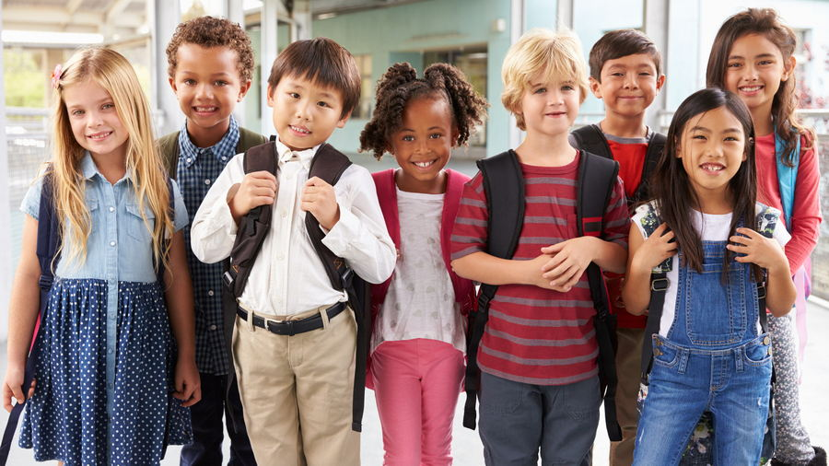
Nowe święto zostało przyjęte z wielkim entuzjazmem i w kolejnych latach było już obchodzone w niemal każdym kraju. Początkowo nowy zwyczaj obejmował jedynie obdarowywanie najmłodszych drobnymi upominkami i prezentami. Później dzień ten stał się czasem przeznaczonym dla całej rodziny i w niektórych państwach dniem wolnym od pracy, by rodzina mogła być razem.
W roku 1954 Organizacja Narodów Zjednoczonych ustaliła Deklarację Praw Dziecka, która pomogła rozpowszechnić wzniosłe ideały dotyczące życia i przyszłości dzieci. Wszystkie one zostały zapisane w Karcie Narodów Zjednoczonych.
Wydarzenie to miało miejsce 20 listopada i to właśnie ten dzień w wielu krajach stał się symboliczną datą dnia najmłodszych. Jednak pomysłodawcy ogłosili wyraźnie, że wszystkie kraje powinny ustalić własne daty tego święta. Powinny one być historycznie lub kulturowo związane z dziećmi.

DZIEŃ DZIECKA W POLSCE

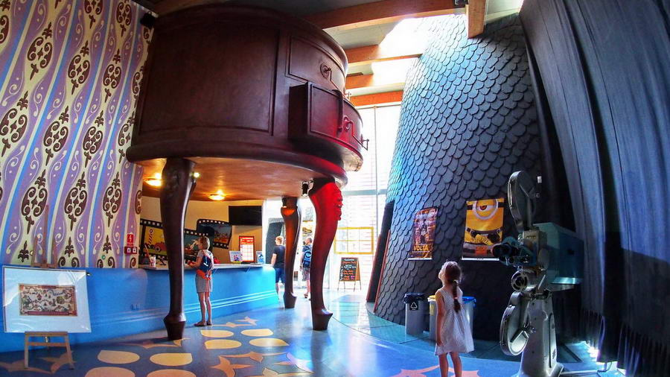
Pierwsze odnotowane obchody Dnia dziecka w Polsce pochodzą z roku 1929. Wówczas święto to związane było z Kościołem Katolickim. O poranku, przed szkołą dzieci i rodzice spotkali się na mszy, a po niej wszyscy szli do szkół, gdzie odbywały się przedstawienia i luźne, raczej żartobliwe lekcje w obecności rodziców.
\
Aż do roku 1952 Dzień Dziecka w Polsce obchodzono nieoficjalnie we wrześniu. Następnie datę tą zmieniono na 1 czerwca. Zmiana dotyczyła całego bloku państw socjalistycznych, którego częścią była wówczas Polska.
Dziś polskie dzieci w swoje święto otrzymują prezenty, słodycze i upominki, a na wiele obowiązków, które zobowiązane są wykonywać na co dzień, przymyka się oko. Dotyczy to między innymi godzin lekcyjnych. Zamiast sztywnej, klasowej nauki zabiera się dzieci na wycieczki, do kina lub organizuje zabawy i gry w plenerze.
Nie trzeba wspominać, że jest to jeden z bardziej wyczekiwanych przez dzieci dni w roku.

DZIEŃ DZIECKA NA ŚWIECIE

Organizacyjnie Dzień Dziecka obchodzony jest bardzo podobnie na całym świecie. Są prezenty, atmosfera święta i mnóstwo zabawy. Jednak nie wszędzie świętuje się w tym samym czasie.

DZIEŃ DZIECKA W NIEMCZECH

Dzieciaki w Niemczech są szczęściarzami, gdyż tam obchodzi się Dzień Dziecka dwa razy w roku. Wynika to z wydarzeń historycznych.

Przed upadkiem ZSRR, wschodnia część Niemiec obchodziła Dzień Dziecka 1 czerwca, podobnie jak reszta Bloku Wschodniego. Niemcy na zachodzie świętowali 20 września. Po połączeniu Niemiec uznano, że nie warto wszczynać kłótni o to, który dzień jest lepszy i ustalono obchody Dnia Dziecka dwa razy w roku.

DZIEŃ DZIECKA W PARAGWAJU

Znajomy podróżnik, na zabój zakochany w Ameryce Południowej, opowiedział nam, jak jego dzieci obchodzą święto w dalekim Paragwaju.
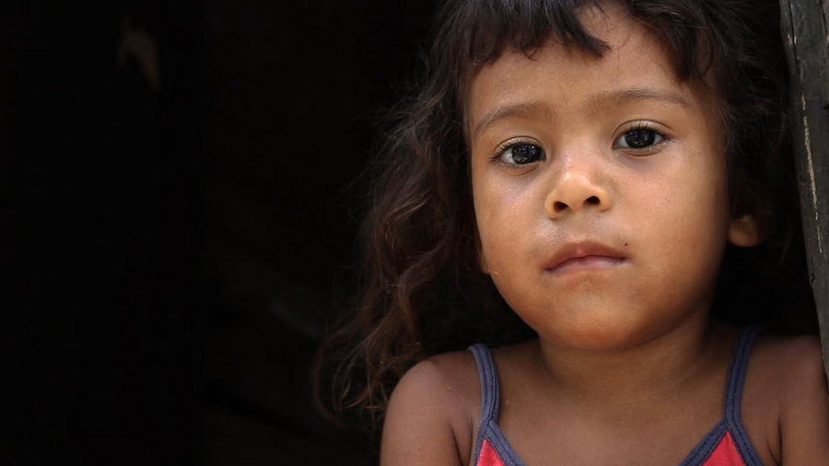
Przygotowania do uroczystości zaczynają się już kilka dni przed samym świętem, które przypada na 16 sierpnia. Data ta ma upamiętniać krwawą bitwę pod Acosta Nu. Miała ona miejsce podczas wojny paragwajskiej (1864 do 1870), zwanej również wojną trójprzymierza.
Siły zbrojne Paragwaju starły się z koalicją Brazylii, Argentyny i Urugwaju. Był to najkrwawszy konflikt jaki kiedykolwiek widziano w tamtej części świata. Połowa mieszkańców Paragwaju została zabita, większość to dzieci i młodzi mężczyźni.
Z powodu smutnego dnia w rocznicę, którego organizowane jest święto dzieci, uroczystości w Paragwaju są bardziej wzniosłe niż w innych częściach świata.

DZIEŃ DZIECKA W TURCJI

Turkowie obchody Dnia Dziecka ustalili na dzień 23 kwietnia. Ma on przypominać o odzyskaniu przez Turcję suwerenności. Fajnym zwyczajem w Turcji jest malowanie dzieci kolorowymi farbami, ma to upodobnić je do zwierząt, roślin czy owadów. Powoli zwyczaj ten trafia również i do nas.
Innym ciekawym zwyczajem związanym z tureckim Dniem Dziecka jest puszczanie latawców. Można sobie tylko wyobrazić jak wygląda błękitne niebo, gęsto pokryte kolorowymi latawcami.

DZIEŃ DZIECKA WE FRANCJI I WŁOSZECH

Włosi i Francuzi obchodzą święto dzieci najwcześniej bo już 6 stycznia. Bardziej popularną nazwą tego święta w tych państwach jest Dzień Rodziny. Tradycją jest wspólna, uroczysta kolacja, po której dzieci otrzymują prezenty i słodycze. Zakłada im się na głowy papierowe korony i spełnia wszystkie zachcianki.

W tym dniu we Włoszech i południowej części Francji, popularne jest ciasto z wróżbą. Zapieczone w cieście karteczki z wróżbami mają powiedzieć dzieciom co czeka ich w nadchodzącym roku. Wróżby przeważnie dotyczą szkoły i spraw ze szkołą związanych.

DZIEŃ DZIECKA W AUSTRALII

Australijczycy lekko pokrzywdzili swoje dzieci, ustalając ich święto na pierwszą sobotę lipca. Sam pamiętam, gdy jako dziecko denerwowałem się, jak Dzień Dziecka przypadał w weekend.

DZIEŃ DZIECKA W JAPONII

Święto Dzieci zupełnie inaczej wygląda w Japonii. Tam chłopcy obchodzą Dzień Dziecka 3 marca, a dziewczynki 5 maja. Symbolem rodziny w Japonii jest ryba. Dlatego też w dniu obchodów święta chłopca, jako przyszłej głowy rodziny, wiedza się w ogrodach papierowe ryby, które członkowie rodziny sklejają wspólnie już kilka dni wcześniej.
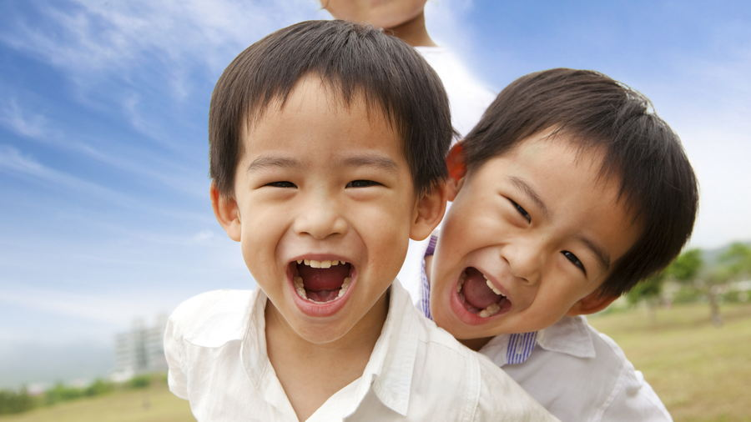
Ryba w kolorze czarnym to ojciec, a czerwona matka. Ryby niebieskie symbolizują syna, jest ich tyle ilu jest potomków płci męskiej w danej rodzinie.
Dziewczynki natomiast, zgodnie ze stereotypem, stroją lalki w swoje święto. Dzień Dziecka dla dziewczynek jest jednocześnie narodowym Świętem Lalki w Japonii.

INNE ŚWIĘTA DOTYCZĄCE DZIECI NA ŚWIECIE

- 12 luty to Międzynarodowy Dzień Dzieci Żołnierzy,
- 12 kwietnia przypada Międzynarodowy Dzień Dzieci Ulicy,
- 25 maja, Międzynarodowy Dzień Dzieci Zaginionych,
- 4 czerwca Dzień Dzieci Będących Ofiarami Agresji i Przemocy,
- 12 czerwca natomiast jest ważnym dniem Sprzeciwu wobec zmuszaniu dzieci do pracy,
- 16 czerwca to Dzień Dziecka Afrykańskiego,
- 11 październik to Dzień Dziewczynki,
- 19 listopada jest Międzynarodowym Dniem Zapobiegania Przemocy wobec Dzieci.

Pamiętajcie, że każde dziecko jest ważne i to każdego dnia. Powinniśmy zrobić wszystko by dzieciaki były szczęśliwe, gdyż to on będą kreowały świat w jakim przyjdzie nam się starzeć.

DZIEŃ DZIECKA CIEKAWOSTKI

- Dzień Dziecka, poza tradycyjną symboliką, służy do wszelkiego rodzaju rozważań, dotyczących roli dzieci w naszym społeczeństwie. To właśnie takie spotkania i rozmowy zaowocowały wieloma zmianami w prawie, które dziś ułatwiają dzieciom życie i pomagają z uśmiechem patrzeć w przyszłość.
- Początkowo Dzień Dziecka obchodzony w Niedzielę i obdarowywano dzieci kwiatami. Dlatego też pierwsza nazwa Dnia Dziecka to Kwiatowa Niedziela lub Dzień Róży.
- W Polsce od roku 1994 w Dzień Dziecka obraduje Sejm Dzieci i Młodzieży. Tradycja ta została ostatnio złamana przez rząd PiS i spotkanie polityków z dziećmi nie odbyło się.
- Francuzi zamiast tradycyjnego Dnia Dziecka obchodzą 6 stycznia Dzień Rodziny.
- Brazylijczycy świętują Dzień Dziecka 12 października.
- W Szwecji nie istnieje zwyczaj obdarowywania dzieci prezentami. W zamian tego organizowane są spotkania i dyskusje o sprawach dotyczących najmłodszych.

- Poranek z czasem seniora

odc. 2: https://www.youtube.com/watch?v=6r7KMLM_O74

ŚRODA 02.06.2021 r.

  - Skóra dojrzała
Wygląd skóry jest probierzem, według którego ocenia się czyjś wiek. Z czasem cera pogarsza się, skóra traci jędrność i elastyczność, następuje jej zwiotczenie, pojawiają się i z upływem lat pogłębiają zmarszczki. Proces starzenia jest nieunikniony, ale przy obecnym rozwoju medycyny i wiedzy z zakresu kosmetologii może być opóźniany, kontrolowany i regulowany. Odpowiednie pielęgnowanie skóry dojrzałej może przynieść świetne efekty – piękny i młody wygląd.
Choć klasyczny podział cery dokonywany jest ze względu na typ, nie wiek, to jednak można wymienić charakterystyczne cechy skóry dojrzałej, co pozwala ją zakwalifikować jako osobny rodzaj.
Cechy skóry dojrzałej
Upływ czasu sprawia, że zmiany następują we wszystkich trzech warstwach skóry: naskórku, skórze właściwej i tkance podskórnej.
Na powierzchni naskórka znajduje się ochronna warstwa: płaszcz lipidowy. Jest on ważny dla zachowania właściwego nawodnienia warstwy rogowej naskórka, nadającymi jej odpowiednią elastyczność. Naskórek zapobiega uszkodzeniom i utracie wilgoci, chroni przed promieniami słonecznymi, brudem i bakteriami oraz pomaga regulować temperaturę ciała. Proces starzenia się jednak powoduje odwodnienie z powodu zmian biochemicznych w warstwie rogowej i zmniejszonej zdolności hamowania utraty wody.
W skórze właściwej znajdują się włókna kolagenowe, które odpowiadają za elastyczność skóry. Ubytek kolagenu w trakcie starzenia się skóry powoduje powstawanie zmarszczek,. Ponadto, skóra staje się cieńsza, mniej odporna.
Wraz z upływem czasu zanikowi ulega tkanka podskórna, przyczynia się to do pogłębienia zmarszczek i utraty wiotkości skóry.
Już około 30-go roku życia można zauważyć drobne zmarszczki w okolicach oczu i ust, a także opadanie górnych powiek. Dziesięć lat później zmarszczki są już bardziej zauważalne, pojawiają się też na czole i między brwiami, uwidaczniają się kurze łapki i bruzdy nad górną wargą. W wieku około pięćdziesięciu lat wyraźne stają się zmarszczki wokół ust i na szyi, w okresie menopauzalnym skóra staje się sucha, atroficzna, wiotka. Upływ czasu pogłębia te zmiany.
Osoby ze skórą dojrzałą mają najczęściej cerę suchą lub mieszaną.
Jak dbać o skórę dojrzałą
Przede wszystkim można opóźnić proces starzenia się. Wśród czynników przyspieszających ten bieg rzeczy znajdują się:
- niekontrolowana mimika twarzy
- odwodnienie
- czynniki środowiskowe
- niewłaściwa dieta
- palenie papierosów
- nieprawidłowa pielęgnacja skóry
- częste opalenie się
- częste korzystanie z solarium
Warto więc zadbać o siebie, zdrowy styl życia – odpowiednia dieta, aktywność fizyczna, unikanie szkodliwych używek i stresu, rzucenie palenia: oto główne elementy wpływające na młody wygląd.
Do pielęgnacji skóry dojrzałej poleca się kosmetyki intensywnie nawilżające, zawierające ceramidy, witaminy A, C, E oraz związki tłuszczowe, które umożliwiają odbudowę naturalnego płaszcza lipidowego. Masło Shea jest bogate w pożyteczne kwasy tłuszczowe, które odnawiają komórki i wygładzają naskórek. Doskonale także nawilża oraz odżywia skórę. Chroni ją zarówno przed działaniem promieni słonecznych jak i przedwczesnym starzeniem się. Rekomendowane są też kosmetyki z kofeiną - ma ona działanie wyszczuplające, poprawia krążenie zwiększając przepływ krwi w naczyniach krwionośnych oraz wspomaga wydalanie toksyn z organizmu. Przywraca ładny i zdrowy koloryt skóry. Do codziennych kąpieli warto używać emulsji nie zawierających mydła. Trzeba również uważać na wszelkie czynniki podrażniające - sole do kąpieli, perfumy, ubrania z materiałów syntetycznych, wodę chlorowaną.
Duży wpływ na wygląd skóry mają hormony. U kobiet, które w okresie menopauzalnym poddają się hormonalnej terapii zastępczej, odnotowuje się poprawę stanu skóry. Pomocne okazują się też fitohormony – wykazują właściwości antyutleniające, przyczyniają się do utrzymania prawidłowego nawilżenia.
Wśród tworów natury, które pomogą w regeneracji skory dojrzalej znajdują się: skrzyp, aloes, algi morskie, miłorząb, wiesiołek, morszczyn, pokrzywa, lucerna.

  - Poranek z czasem seniora

odc.3: https://www.youtube.com/watch?v=MC1-vT5grf4

CZWARTEK 03.06.2021 r.

- 10 najświętszych miejsc w Polsce.

Sanktuaria i miejsca kultu religijnego słyną z cudownych obrazów i relikwii świętych. Modlili się w nich królowie, przywódcy religijni, poeci, miliony wiernych różnych wyznań. Zwykle są nie tylko żywymi ośrodkami życia duchowego, ale też bezcennymi zabytkami, często też - świadkami historii przez duże "H". Polska może się pochwalić pokaźną liczbą sanktuariów i miejsc kultu religijnego, których sława nierzadko sięga poza jej granice.

F

1. Częstochowa
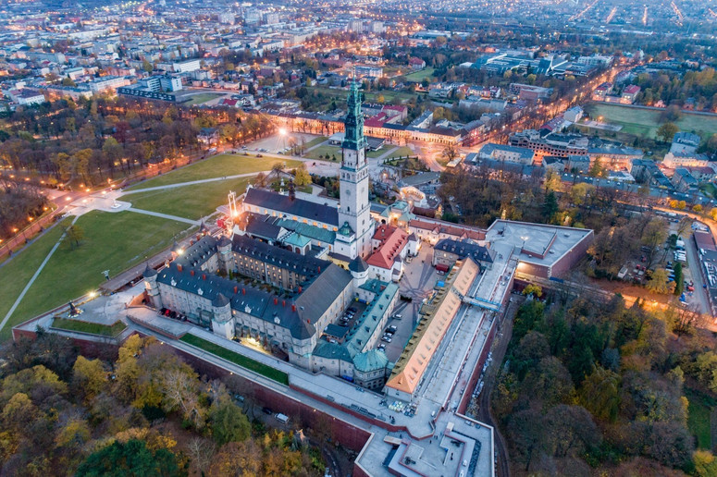
Sanktuarium Najświętszej Maryi Panny Częstochowskiej na Jasnej Górze to najsłynniejszy ośrodek kultu Maryjnego w Polsce. Każdego dnia w gotyckiej kaplicy przy klasztorze Ojców Paulinów pojawiają się tysiące pielgrzymów, by oddać pokłon cudownemu obrazowi Matki Boskiej z Dzieciątkiem. Dzieło kryje w sobie kilka tajemnic. Obraz został namalowany techniką temperową na desce lipowej, ale nazwisko autora i czas jego powstania pozostają nieznane.
Foto

Najstarsza wzmianka o cudownym wizerunku pochodzi od średniowiecznego kronikarza Jana Długosza. Opisuje on napad z 1430 roku, podczas którego husyccy rabusie zniszczyli i sprofanowali obraz. Pamiątkę tamtego wydarzenia stanowią zakonserwowane cięcia widoczne na malowidle. Według legendy autorem obrazu był sam św. Łukasz. Namalował go na desce ze stołu, przy którym jadła posiłki Święta Rodzina.
Matka Boska Częstochowska od wieków jest w Polsce obiektem wyjątkowo silnego kultu. Przy cudownym obrazie modlili się liczni królowie i książęta, zaś w 1656 roku Jan Kazimierz obrał Maryję Jasnogórską na patronkę królestwa. W 1717 roku wizerunek został ukoronowany koronami papieża Klemensa XI.
Sam zespół klasztorno-kościelny na Jasnej Górze to jeden z najcenniejszych polskich zabytków. Składa się m.in. z wczesnobarokowego klasztoru i kościoła z wybudowaną w XVII wieku wieżą. Całość otoczona jest murami. W czasie Potopu (1655-1660) klasztor był oblegany przez wojska szwedzkie, ale ostatecznie nie padł. W czasie swojego pontyfikatu Jasną Górę sześciokrotnie odwiedził papież Jan Paweł II, zostawiając tutaj swój pas przestrzelony przez tureckiego zamachowca Ali Agcę.

2. Licheń
W Licheniu znajduje się sanktuarium maryjne z cudownym obrazem Matki Bożej Bolesnej Królowej Polski. Został on namalowany na modrzewiowej desce około 1750 roku, nie wiadomo jednak, kto jest jego autorem. Obraz przedstawia Maryję z polskim orłem na piersiach. Na jej płaszczu widnieją symbole Męki Pańskiej, zaś koronę podtrzymują aniołowie. Pod spodem biegnie napis "Królowo Polski udziel pokoju dniom naszym".
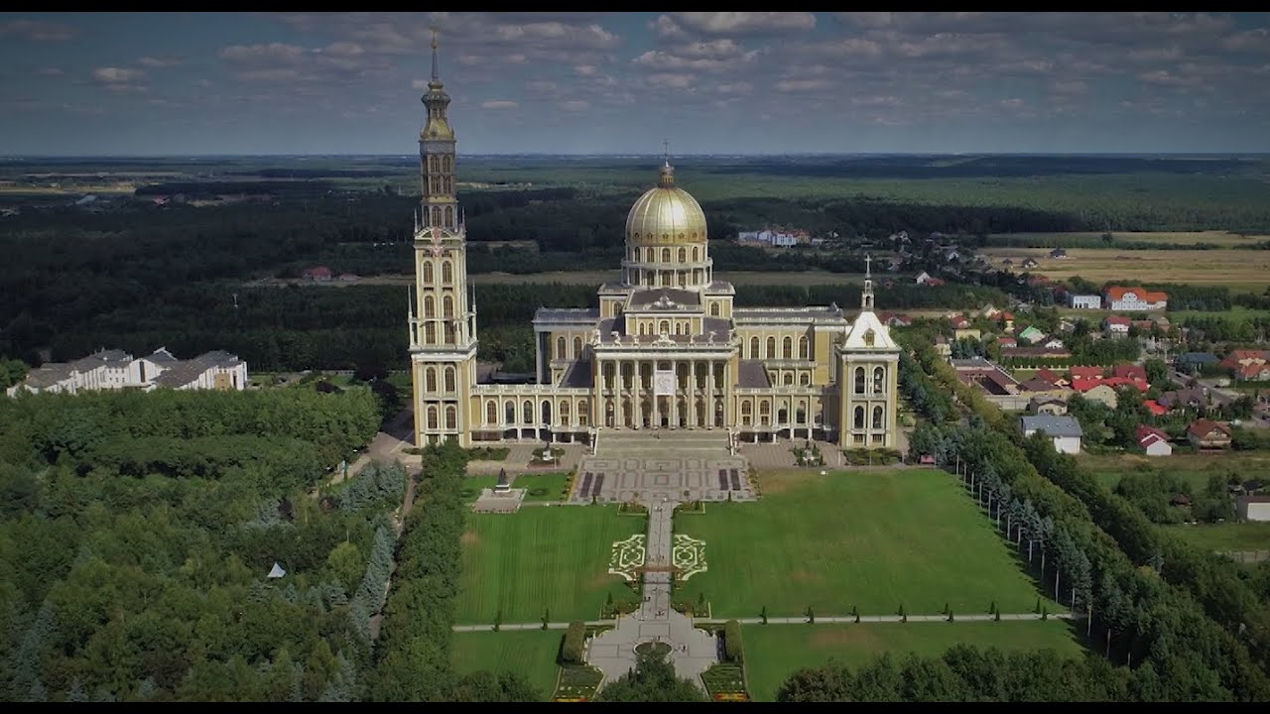
Historia sanktuarium wiąże się z Tomaszem Kłossowskim, polskim żołnierzem, który w 1813 roku został ciężko ranny w bitwie pod Lipskiem. Kiedy się modlił, ukazała mu się Matka Boża, która obiecała, że go uratuje. Poprosiła jednak, by "zaniósł jej obraz w rodzinne strony". Lata później wizerunek znany z objawień Kłossowski ujrzał na obrazie w kaplicy pod Częstochową. Udało mu się uzyskać niezbędne zgody, przeniósł malowidło do Lasu Grąblińskiego nieopodal swojego domu i umieścił na sośnie. Tam Matka Boska ukazała się raz jeszcze - tym razem pasterzowi Mikołajowi Sikatce. Ostatecznie obraz na blisko 150 lat trafił do licheńskiego kościoła św. Doroty. W 1967 roku kardynał Stefan Wyszyński ukoronował go papieskimi koronami.
W 2004 roku dla upamiętnienia objawień powstała w Licheniu Starym monumentalna pięcionawowa bazylika. To największa świątynia w Polsce, ósma w Europie i dwunasta na świecie. W jej wnętrzach i na sąsiednim placu w uroczystościach religijnych może uczestniczyć jednocześnie 250 tysięcy wiernych. Charakterystycznym elementem bazyliki jest złocista kopuła – wysoka na 45 metrów, o średnicy 25 metrów. Obok stoi przeszło 140-metrowa wieża z dwoma tarasami widokowymi. Wewnątrz świątyni obejrzeć można i posłuchać największych organów w Polsce.

3. Zakopane
Sanktuarium Matki Bożej Fatimskiej należy do parafii Niepokalanego Serca Najświętszej Maryi Panny, a opiekę nad nim sprawują księża pallotyni. Powstało jako wotum wdzięczności za ocalenie życia papieżowi Janowi Pawłowi II, który 13 maja 1981 roku został ranny w zamachu na placu św. Piotra. Mieszkańcy Zakopanego nazywają to miejsce Wzgórzem Fatimskim bądź Fatimą Zakopiańską.
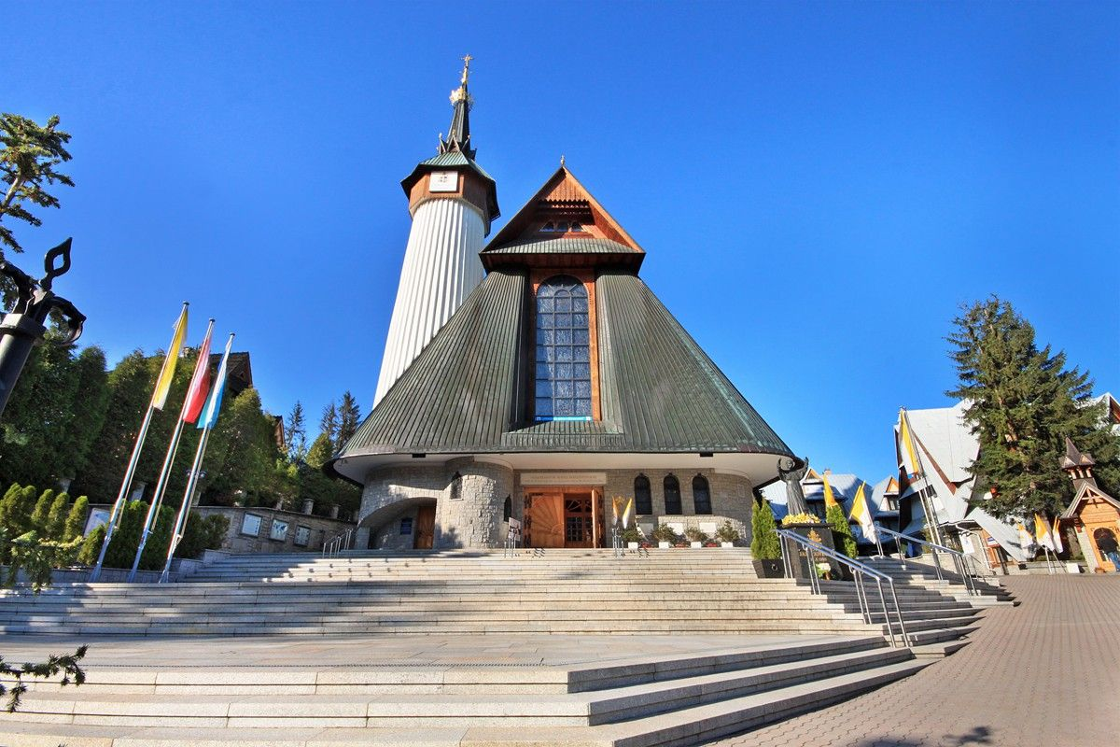
Do sanktuarium prowadzi brama zwieńczona maryjną koroną "Totus Tuus". Za nią stoi niewielka kaplica z lat 50., wewnątrz której znajduje się figurka Maryi ofiarowana przez kardynała Stefana Wyszyńskiego i koronowana przez papieża Polaka.
Centralnym punktem sanktuarium jest jednak kościół pw. Matki Bożej Fatimskiej wzniesiony na przełomie lat 80. i 90. ubiegłego wieku. Charakteryzuje go prezbiterium w kształcie papieskiej tiary, a także witraże z "fatimskimi papieżami". Zostali na nich przedstawieni Pius XII, który w 1942 roku dokonał pierwszego poświęcenia świata Niepokalanemu Sercu Maryi, oraz Jan Paweł II, który w 1984 roku uczynił to po raz drugi.
Papieskie wątki są także widoczne w poszczególnych stacjach drogi krzyżowej. Na obrazach polski papież pomaga na przykład Chrystusowi w niesieniu krzyża, a także razem w Matką Boską opłakuje Jego śmierć. Na tyłach sanktuarium urządzony został park fatimski, w którym stanął ołtarz spod Wielkiej Krokwi (Ojciec Święty odprawił przy nim mszę podczas jednej z pielgrzymek). Tuż obok stoi pomnik Jana Pawła II w towarzystwie osobistego sekretarza, kardynała Stanisława Dziwisza. Świątynię na Krzeptówkach papież konsekrował w czerwcu 1997 roku.

4. Łagiewniki w Krakowie
Kolejne miejsce to Sanktuarium Miłosierdzia Bożego. Jego historia związana jest z obecnością Sióstr Matki Bożej Miłosierdzia, które w tej części Krakowa pojawiły się w 1889 roku. Dwa lata później dzięki pieniądzom przekazanym przez księcia Aleksandra Lubomirskiego w Łagiewnikach powstał neogotycki zespół klasztorny z kaplicą oraz zakład dla dziewcząt i kobiet potrzebujących moralnego wsparcia, a wkrótce także nowicjat. Siostry stawiały sobie za cel przekazywanie swoim podopiecznym wiedzy i umiejętności, które pozwolą im znaleźć pracę i utrzymać się po opuszczeniu zakładu.
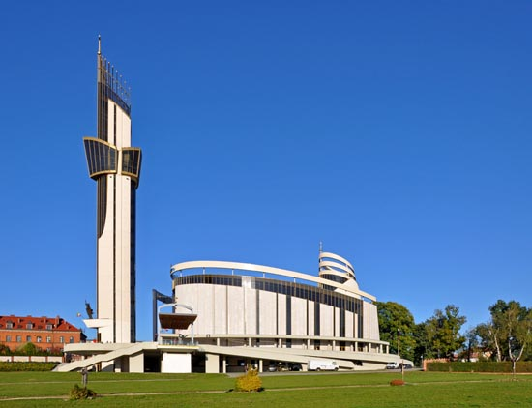

Najbardziej znaną członkinią zgromadzenia była św. Faustyna Kowalska. Przywdziała ona habit w 1925 roku, by w różnych domach zakonnych spędzić łącznie 13 lat. W 1931 roku objawił się jej Chrystus Miłosierdzia. Pokłosiem tego wydarzenia stał się obraz przedstawiający wizerunek Zbawiciela, który miała ujrzeć zakonnica. Pierwszy namalował w latach 30. Eugeniusz Kazimierowski, kolejne dwa w 1943 i 1944 roku Adolf Hyła. I właśnie ostatni z nich do dziś można oglądać w Łagiewnikach. Obraz zasłynął łaskami, zaś jego kopie w niezliczonych egzemplarzach rozeszły się po świecie. Potem siostra Faustyna miała kolejne objawienia, czego efektem była między innymi nowa modlitwa - Koronka Miłosierdzia Bożego. Ciało zakonnicy spoczęło w Łagiewnikach. W 2000 roku została ona kanonizowana.
W latach 1999-2002 na terenie sanktuarium została wzniesiona okazała Bazylika Bożego Miłosierdzia. Ma dwa poziomy, kształt elipsy i jest w stanie pomieścić nawet pięć tysięcy wiernych. Obok niej stanęła licząca 77 metrów wieża widokowa.

5. Święta Lipka
Bazylika Nawiedzenia Najświętszej Maryi Panny to sanktuarium zwane niekiedy "Częstochową Północy" przyciąga wiernych od średniowiecza. Początki kultu maryjnego w Świętej Lipce sięgają XIV wieku i wiążą się z legendą o pewnym więźniu. W pobliskim Kętrzynie został on skazany na śmierć. Przed egzekucją ukazała mu się jednak Matka Boska i poprosiła, by wyrzeźbił w kawałku drewna Jej figurkę z Dzieciątkiem. Mężczyzna uczynił prośbie zadość, a nazajutrz cudownym zrządzeniem losu został uwolniony.
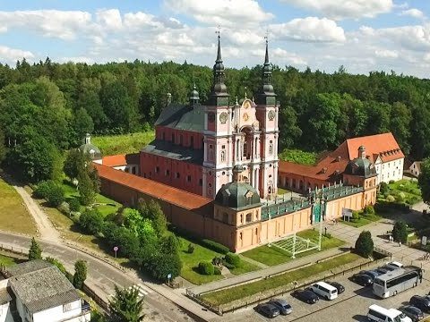
Wędrując do domu, pozostawił figurkę na przydrożnej lipie, która rosła pomiędzy Kętrzynem a Reszlem. Wkrótce zaczęła ona słynąć cudami, jednak wszelkie próby przenoszenia jej do pobliskiego kościoła kończyły się fiaskiem. Figurka w trudny do wytłumaczenia sposób wracała na lipę.
Wreszcie wierni postanowili w tym miejscu wznieść kaplicę, którą opiekowali się Krzyżacy. Przez wieki przyciągała ona pątników, także tych najznamienitszych. Do Świętej Lipki bosą pielgrzymkę odbył np. wielki mistrz Albrecht von Hohenzollern. W czasie reformacji, najpewniej w 1524 roku figura została wrzucona do jeziora, kaplica zniszczona, a na jej miejscu stanęła szubienica, która miała odstraszyć pielgrzymów. Trzeba było kilkudziesięciu lat, by Święta Lipka wróciła do życia. Najpierw odbudowana została kaplica, a potem w jej miejscu stanęła okazała świątynia.
Trójnawowa bazylika to jeden z najcenniejszych zabytków baroku w północnej Polsce. Otacza ją czteroboczny krużganek odpustowy z kaplicami narożnymi. Świątynia słynie z XVIII-wiecznych ruchomych organów, przede wszystkim jednak z cudownego obrazu Matki Boskiej pędzla Bartłomieja Pensa z 1640 roku. Maryja ma na sobie srebrną sukienkę wykonaną przez złotnika Samuela Grew.

6. Kalwaria Pacławska
Sanktuarium Męki Pańskiej i Matki Bożej Kalwaryjskiej nazywane bywa Jerozolimą Wschodu albo Jasną Górą Podkarpacia. Powstanie zawdzięcza Andrzejowi Maksymilianowi Fredrze, kasztelanowi lwowskiemu i wojewodzie podolskiemu, który w połowie XVIII wieku wybrał się na pielgrzymkę do Ziemi Świętej. Wrócił stamtąd pod tak wielkim wrażeniem, że postanowił odwzorować w rodzinnych stronach najświętsze miejsca chrześcijaństwa.
I tak jedno ze wzgórz pod Przemyślem otrzymało nazwę Golgota, a wzgórze przeciwległe przeobraziło się w Górę Oliwną. Dolinka pomiędzy nimi stała się Doliną Jozafata, zaś rzeka Wier - Cedronem. Pomiędzy nimi wyrosła kręta sieć dróżek, 28 kaplic i drewniany kościół. Kasztelan przemyski Szczepan Józef Dwernicki dobudował kolejne kaplice i nową świątynię.

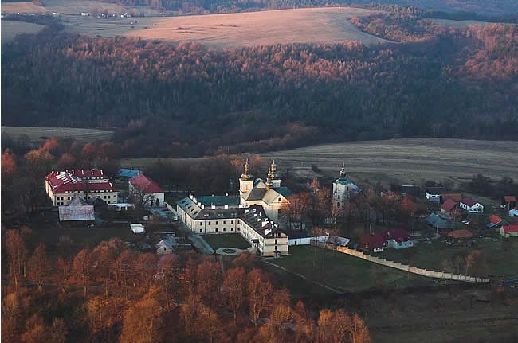
W Kalwarii Pacławskiej modlili się królowie Jan Kazimierz i Jan III Sobieski, hetman Stefan Czarniecki oraz miliony pielgrzymów. Przyciągał ich cudowny obraz Matki Boskiej Pacławskiej, zwanej też Matką Boską Słuchającą. Namalowany przez nieznanego autora, wyrzucony z klasztoru Franciszkanów w Kamieńcu Podolskim po zdobyciu twierdzy przez Turków, w okolice Przemyśla trafił najpóźniej w 1679 roku. W 1768 roku papież Klemens XIII nadał sanktuarium przywileje i odpusty właściwe Ziemi Świętej.
Dziś Kalwaria Pacławska to klasztor Franciszkanów, kościół pw. Znalezienia Krzyża Świętego z 1775 roku, a także 42 kapliczki (w tym sześć drewnianych) ułożone w cztery szlaki pątnicze: Męki Pańskiej, Drogi Krzyżowej, Matki Bożej Bolesnej oraz Pogrzebu i Wniebowzięcia Najświętszej Maryi Panny. Łącznie ścieżki kalwaryjskie rozciągają się na dystansie 10 kilometrów, co czyni je najdłuższymi w Polsce.

7. Grabarka
Grabarka zwana też "Górą Krzyży" uznawana jest za serce prawosławia w Polsce. Najstarsze dzieje tego miejsca nie są znane. Według jednej z teorii początki sanktuarium sięgają XIII wieku i wiążą się z kultem ikony Chrystusa Zbawiciela.
O Grabarce stało się głośno w 1710 roku, kiedy to na Podlasiu szalała epidemia cholery. Starzec z pobliskiej wsi usłyszał we śnie, że powinien iść modlić się na wzgórze. Tak też zrobił, a w ślad za nim poszli inni mieszkańcy pod przywództwem miejscowego kapłana. Każdy z nich przyniósł krzyż, który zostawił na Grabarce. Napili się tam również wody z cudownego źródła i w rezultacie przetrwali epidemię. Jak podaje kronika parafii siemiatyckiej, miało wówczas ocaleć 10 tysięcy osób. Pątnicy do dzisiaj przynoszą na górę krzyże. W ten sposób proszą Boga o rozwiązanie życiowych problemów, a także dziękują za okazaną pomoc.
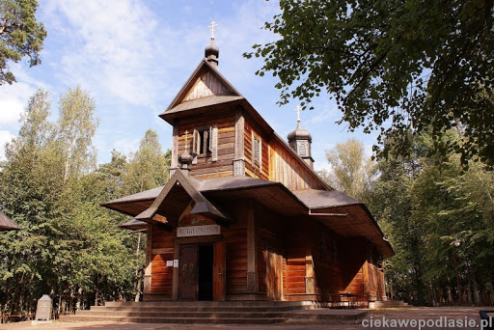
Na Grabarce siedzibę ma żeński klasztor prawosławny św. Marty i Marii, znajdują się tam również trzy cerkwie. Najważniejsza to cerkiew Przemienienia Pańskiego, pozostałe zaś Ikony Matki Bożej "Wszystkich Strapionych Radość" i Zaśnięcia Przenajświętszej Bogurodzicy, gdzie na co dzień modlą się siostry. Do dziś zachowało się też źródełko, z którego w 1710 roku mieli korzystać pątnicy uciekający przed zarazą. Pielgrzymi nadal piją z niego, obmywają tam ręce i twarze. Kilka razy w roku woda jest święcona. Wielkie Poświęcenie odbywa się w przeddzień i w święto Chrztu Pańskiego.
Na Grabarce znajdują się też otaczane czcią ikony: Iwierska Matki Bożej z Góry Atos, a także Matki Bożej "Radość Wszystkich Strapionych". Najliczniejsze pielgrzymki ściągają tutaj w Święto Przemienienia Pańskiego, które przypada 19 sierpnia.

8. Święty Krzyż
Święty Krzyż to najstarsze miejsce pielgrzymek w Polsce. Łysa Góra, gdzie się znajduje, była miejscem szczególnym już dla pogan. Do dziś można tam obejrzeć kamienny wał, który stanowi pozostałość dawnej świątyni. Według legendy pierwszy chrześcijański kościół w tym miejscu powstał na wzgórzu za sprawą księżniczki Dąbrówki, żony Mieszka I. Na pewno klasztor Benedyktynów istniał tam już od XI wieku.
Fragmenty krzyża, na którym konał Chrystus, miał przekazać węgierski królewicz, św. Emeryk. Podanie mówi, że na zaproszenie Bolesława Chrobrego polował on na ziemiach polskich, zgubił się w puszczy i zobaczył jelenia ze świetlistym krzyżem między rogami. Potem królewiczowi ukazał się anioł. Zapewnił, że wybawi Emeryka z opresji, ale w zmian będzie on musiał oddać to, co ma najcenniejszego. W efekcie Emeryk przekazał mnichom relikwiarz z drzewem Świętego Krzyża.

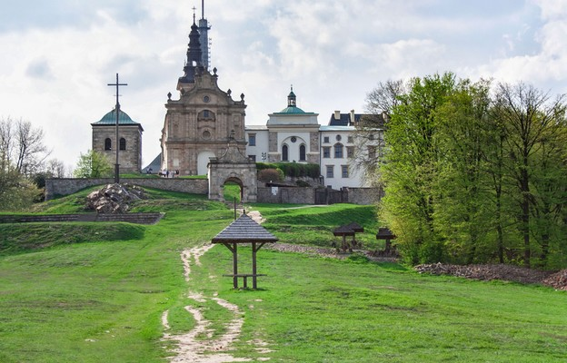
Do świętokrzyskiego sanktuarium ściągali m.in. królowie. Władysław Jagiełło modlił się tam w drodze na chrzest, a także przed bitwą grunwaldzką. Pielgrzymowali tam również Cyprian Kamil Norwid, Stanisław Staszic czy Julian Ursyn Niemcewicz.
Dziś na Łysej Górze stoi późnobarokowa bazylika wzniesiona w latach 1781-89. Wnętrze świątyni utrzymane jest w stylu klasycystycznym. Można w nim oglądać m.in. obrazy Franciszka Smuglewicza z przełomu XVIII i XIX wieku oraz relikwie złożone w kaplicy Oleśnickich. Na wzgórzu stoi też dawny klasztor Benedyktynów, w którego krypcie został pochowany książę Jeremi Wiśniowiecki. Sanktuarium opiekują się zakonnicy ze Zgromadzenia Misjonarzy Oblatów Maryi Niepokalanej.

9. Góra św. Anny
Kolejne miejsce to Sanktuarium św. Anny ze słynącą cudami 52-centymetrową figurą patronki. Według legendy św. Anna i św. Joachim byli rodzicami Maryi, a co za tym idzie dziadkami Jezusa. Lipowa rzeźba świętej powstała około 1480 roku. Św. Anna, którą przedstawia, bywa określana mianem Samotrzeciej, ponieważ na rękach trzyma Chrystusa i Maryję. Figurka ma zawierać jej relikwie.
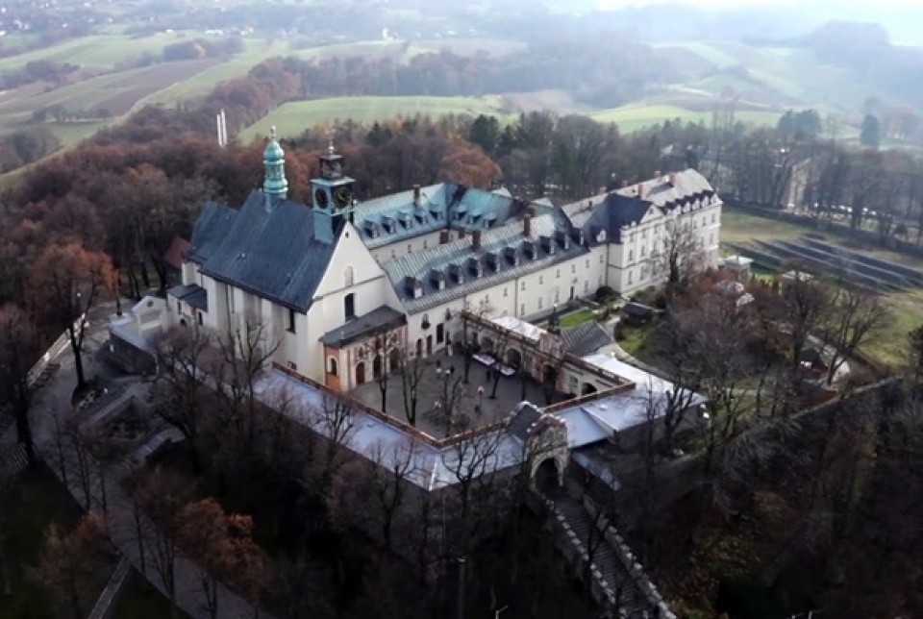

Pierwszy kościół na górze powstał pod koniec XV wieku z fundacji Mikołaja i Krzysztofa Strzałów. W 1655 roku przybyli tam franciszkanie, dla których wkrótce zbudowany został klasztor. W kolejnych wiekach kompleks rozrastał się i był przebudowywany. W 1779 roku na Górę św. Anny przybyła pierwsza w historii pielgrzymka. Pątnicy wyruszyli z Bytomia.
Dziś na Górze św. Anny oglądać można barokowy kościół, który przebudowany został z dawnej świątyni w 1665 roku, a potem w XVIII wieku (wnętrze w stylu neobarokowym). W XVIII stuleciu powstał też budynki klasztorne oraz Rajski Plac, czyli arkadowy dziedziniec, na którym stoi dziś 15 stuletnich konfesjonałów. Na wschodnim i południowym zboczu wzniesienia od początku XVIII wieku wznoszone były też kaplice kalwaryjskie, które miały przyciągnąć pielgrzymów. W malowniczym krajobrazie stoi ich dziś 40. Na wzgórzu można też oglądać grotę modlitewną wzorowaną na tej z francuskiego Lourdes.
W 1949 roku na Górze św. Anny odbył się zjazd księży, w którym wziął udział kardynał Stefan Wyszyński. 34 lata później z pielgrzymką pojawił się tutaj papież Jan Paweł II.
Góra św. Anny słynie jednak nie tylko z sanktuarium. Pod koniec maja 1921 roku powstańcy śląscy stoczyli tam zaciekłą pięciodniową bitwę z oddziałami niemieckiego Freikorpsu. Działo się to podczas III powstania śląskiego.

10. Gietrzwałd
Ostatnia propozycja to Sanktuarium Matki Bożej Gietrzwałdzkiej. Miejsce kultu maryjnego narodziło się tam w połowie XVI wieku. Już wcześniej w Gietrzwałdzie istniała gotycka świątynia, która później była kilkakrotnie przebudowywana i rozbudowywana. Pielgrzymi ściągali tutaj, by modlić się przed cudownym obrazem Matki Bożej Gietrzwałdzkiej. Powstał on w XVI wieku, jego autor nie jest jednak znany. Maryja trzyma na nim Dzieciątko, które jedną rękę wspiera na książce, drugą zaś udziela błogosławieństwa. W XVIII wieku obraz został przyozdobiony srebrnymi koronami. Dziś można go oglądać na neogotyckim ołtarzu głównym gietrzwałdzkiej bazyliki.

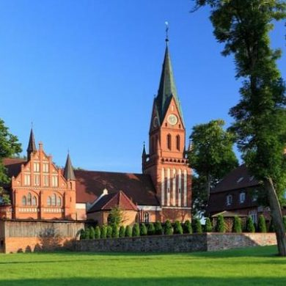
Sanktuarium w Gietrzwałdzkie to jedyne miejsce kultu maryjnego w Polsce, gdzie doszło do objawień oficjalnie uznanych przez Kościół katolicki. Od czerwca do września 1877 roku Matka Boska ukazywała się tam dwóm nastoletnim dziewczynkom: Justynie Szafryńskiej i Barbarze Samulowskiej. Według ich relacji Maryja ukazywała się na klonie i przemawiała w gwarze warmińskiej. Zapewniała, że Kościół w Polsce nie będzie prześladowany, jeśli ludzie zaczną się modlić. Kolejne objawienia przyciągnęły do Gietrzwałdu setki tysięcy pielgrzymów, na co niechętnie spoglądały pruskie władze.
"Maryjny" klon nie przetrwał do dziś. Z fragmentów, które się zachowały, zrobiony został krzyż. Na miejscu objawień stanęła kaplica. W 90. rocznicę wydarzenia prymas Stefan Wyszyński koronował obraz Matki Bożej Gietrzwałdzkiej. W setną rocznicę Kościół uznał autentyczność objawień.

- Poranek z czasem seniora

odc. 4: https://www.youtube.com/watch?v=K5nXgdtZzgA

PIĄTEK 04.06.2021 r.

  - Międzynarodowy Dzień Dzieci Będących Ofiarami Agresji
Geneza tego święta sięga 1982 roku - 19 sierpnia na specjalnej sesji na temat kwestii palestyńskiej, Zgromadzenie Ogólne ONZ postanowiło ustanowić w dniu 4 czerwca doroczne obchody Międzynarodowego Dnia Dzieci Będących Ofiarami Agresji. Bezpośrednim powodem takiej decyzji była ogromna liczba dzieci z Palestyny i Libanu zamordowanych podczas dokonywanych przez Izrael aktów agresji.
Nie zawsze wiemy, jak reagować w sytuacji, kiedy dowiadujemy się o dziecku doświadczającym psychicznej bądź fizycznej agresji. Jednak nie szukajmy usprawiedliwienia dla swojej obojętności.
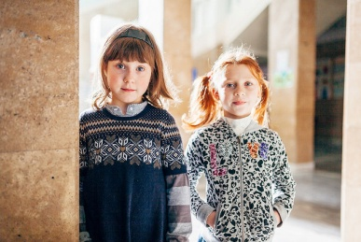
ONZ postanowiło przypomnieć nam o tym, że to my, dorośli, jesteśmy odpowiedzialni za los każdego młodego człowieka, który często nie ma szansy na obronę ani wsparcie. 4 czerwca został ustanowiony Dniem Dzieci Będących Ofiarami Agresji.

Małe mieszkanki Ukrainy. Z powodu konfliktu zbrojnego oddzielone od rodziców, którzy pozostali w Doniecku, ale odesłali stamtąd dzieci. Kijów, październik 2014. Fot. UNICEF, CC BY-ND 2.0
Okoliczności ustanowienia czerwcowego święta są smutne i wiążą się z krwawymi i bolesnymi doświadczeniami konfliktu na Bliskim Wschodzie. 19 sierpnia 1982 roku Zgromadzenie Ogólne ONZ, głęboko poruszone sytuacją libańskich i palestyńskich dzieci, które masowo traciły życie wskutek ataków zbrojnych, postanowiło zwrócić uwagę świata na problemy najmłodszych, ustanawiając 4 czerwca corocznym świętem. Sekretarz Generalny ONZ Javier Perez już w czerwcu 1982 roku mówił nie tyle o samym problemie palestyńskim, co ogólnie o sytuacji dzieci, które często płacą najwyższą cenę za wszelkie przejawy agresji.
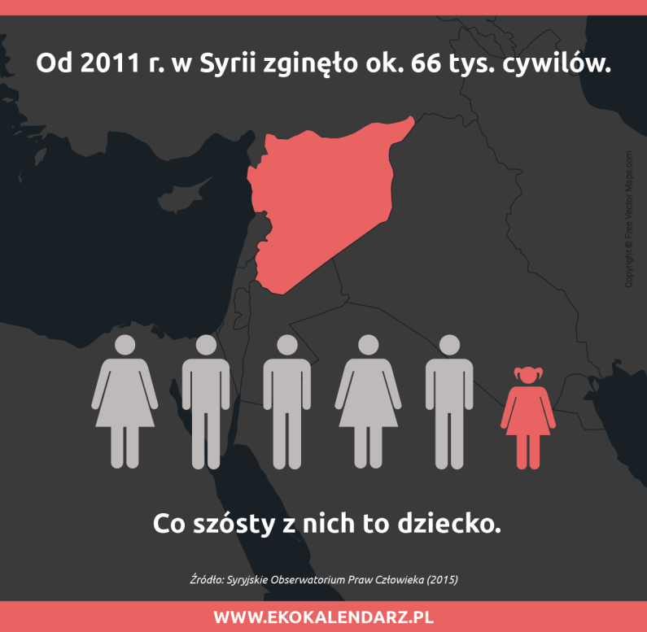

Od tego czasu minęło ponad 30 lat, jednak problem pozostaje aktualny i palący. Wciąż zdarza się, że dzieci są nie tylko „przypadkowymi” ofiarami konfliktów, ale padają także ofiarą celowych ataków – jak chociażby ataki na szkoły. Dobitnym tego przykładem może być obecny konflikt w Syrii. Europejska Sieć Rzeczników Praw Dziecka wydała oświadczenie, w którym zwrócono uwagę na los małych Syryjczyków. Nie tylko tracą oni zdrowie i życie, ale również zostają sierotami, są często oddzieleni od rodziców i zmuszeni do poszukiwania azylu. Przymusowa służba wojskowa czy wykorzystanie seksualne, które nie są odosobnionymi przypadkami, przyczyniają się jednocześnie do wzmacniania niebezpiecznych struktur współczesnych form niewolnictwa.
Bezpieczeństwo dzieci jest jednak zagrożone nie tylko w przypadku konfliktów zbrojnych. Problematyka ta obejmuje także sprawy rodzinne czy szkolne. Małe ofiary agresji żyją często tuż obok nas. Może za naszą ścianą?
Oczywiście, istnieje cały szereg regulacji, konwencji czy najogólniej aktów prawnych, które mają za zadanie chronić dzieci przed jakimikolwiek przejawami agresji. Warto zasygnalizować istnienie takich przepisów, do których można się odwołać w każdym momencie. Konwencja o Prawach Dziecka to dokument przyjęty przez niemal wszystkie państwa na świecie. Dotyka płaszczyzn, o których często zapomina się mówiąc o najmłodszych. Dziecko ma prawo do życia i rozwoju, wolności, nietykalności osobistej, wychowania w rodzinie i kontaktów z rodzicami (jeśli doszłoby do rozłąki). Posiada też prawo do wolności od przemocy psychicznej i fizycznej, musi mieć zapewniony odpowiedni standard życia, opiekę zdrowotną czy prawo do wypoczynku. Bezwzględnie posiada prawo do edukacji. Konwencja została przyjęta w 1989 roku, jednak z czasem nastąpiło jego rozszerzenie o bardzo istotne punkty. Chodzi o udział dzieci w konfliktach zbrojnych i o współczesne formy niewolnictwa z udziałem dzieci (czyli handel ludźmi, prostytucja itp.). Takie dodatkowe zapisy występują w formie protokołów do Konwencji. Z pewnością największym sukcesem Konwencji jest to, że tak wiele państw z całego globu jednogłośnie podpisało się pod koncepcją, iż dzieci muszą pozostawać pod specjalną ochroną.
Samo ratyfikowanie Konwencji to jednak nie wszystko, bowiem często na gruncie państwowym pojawiały się różnego rodzaju dokumenty regulujące jeszcze więcej detali dotykających kwestii dzieci. Na przykład Burkina Faso powołała Children’s Parliment, który miał się zajmować przeglądaniem proponowanych rozwiązań pod kątem ich zgodności z Konwencją. Rosja powołała do życia sądy rodzinne, a Maroko zaczęło przywiązywać większą wagę do monitorowania praw dzieci tworząc na te potrzeby specjalny instytut. Te optymistyczne akcenty pokazują znaczenie praw dziecka i są dowodem na coraz większą świadomość także wśród rządzących państwami, ale jednocześnie cały czas podnoszą poprzeczkę, jeśli chodzi o wyzwania na przyszłość. W 2009 roku – przy okazji 20-lecia Konwencji – zwrócono uwagę, że często zapomina się o tym, iż dziecko również posiada prawo do prywatności. Powinno mieć wpływ na podejmowane przez dorosłych decyzje, ale niestety głos dzieci traktuje się niemal w każdej debacie jako mało znaczący. Wciąż istnieją też ogromne dysproporcje rozwojowe między państwami-sygnatariuszami Konwencji, nadal istnieje problem z edukacją dzieci czy respektowaniem prawa do wolności od przemocy. Konflikty zbrojne, o których wspomniano wcześniej, są także bardzo istotnym polem, na którym dochodzi do masowego łamania niemal wszystkich praw zapisanych w Konwencji.
Konwencja to narzędzie, aby wymuszać na rządach odpowiedzialność za losy dzieci. To też swego rodzaju plan działania z potężnym zasobem norm moralnych, według których powinno się postępować. Trzeba jednak inwestować w edukację dorosłych, ludzi odpowiedzialnych za los dzieci, informować i szkolić.
Na podstawie Konwencji powstał specjalny komitet zrzeszający 18 niezależnych ekspertów, których zadaniem jest monitorowanie przestrzegania jej zapisów. Efektem kontroli i składania raportów są obszerne podsumowania, publikowane co roku lub raz na pięć lat, z których można się dowiedzieć, jak wyglądała implementacja poszczególnych praw w krajowych systemach. To potężne źródło wiedzy.
Jako dorośli jesteśmy odpowiedzialni za los dzieci. Powinniśmy je chronić bez względu na ich pochodzenie czy kraj zamieszkania. Najmłodsi często nie są w stanie mówić za siebie, bronić się, walczyć o lepszą przyszłość, nie wiedzą, jak mogłoby wyglądać życie w zgodzie z prawami człowieka. My, dorośli, powinniśmy roztaczać nad dziećmi jak najbardziej szczelny parasol ochronny.

  - Bajki dla dorosłych - "Sarenka"

https://www.youtube.com/watch?v=stLKJOegwgc

